P Ř I H L Á Š K A MH

Do soutěže…………………………………………………………………………

SDH: _________________________________________
kategorie ______________________ datum a místo : _____________________________________________________

Jmenný seznam členů družstva
poř. č. | jméno, příjmení | rok narození | bydliště (město, obec) | podpis
1.
2.
3.
4.
5.
6.
7.
8.
9.
10.
Členové družstva svým podpisem dávají souhlas s využitím fotografických a jiných obrazových záznamů, které byly pořízeny oficiálně pověřenými členy štábu k dalším provozním účelům SH ČMS (plakáty, propagační předměty, informační tiskoviny apod.).

Vedoucí družstva: Trenér družstva:
Jméno, příjmení: Jméno, příjmení:

Datum narození: Datum narození:

Telefon: Telefon:

E-mail: E-mail:

Adresa: Adresa:

Podpis: Podpis:

Vedoucí družstva stvrzuje svým podpisem, že zdravotní stav členů družstva je odpovídající k absolvování akce, na kterou se prostřednictvím této přihlášky přihlašují a rovněž, že zákonní zástupci členů družstva byli seznámeni s prohlášením o dalším využití obrazových materiálů. Dále stvrzuje, že veškeré technické a věcné prostředky PO použité v soutěži odpovídají Směrnici hry Plamen, jsou řádně přezkoušené, schválené a nejsou nijak upravené.

POTVRZENÍ SDH :
Potvrzujeme, že všichni uvedení účastníci jsou řádně registrovaní na OSH a mají zaplaceny členské
příspěvky na rok 2022.

razítko a podpis SDH

Rozpis členů družstva

štafeta 4 x 60 m
1.štafeta 2.štafeta
příjmení a jméno příjmení a jméno

štafeta požárních dvojic
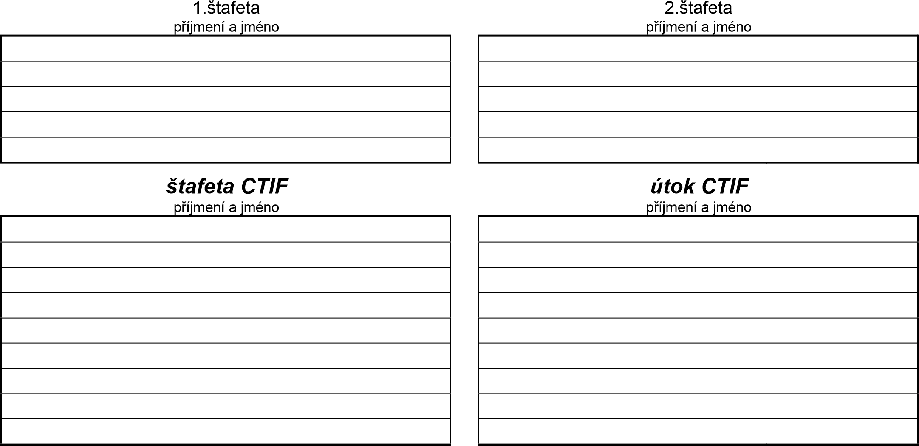

požární útok Plamen
příjmení a jméno

